Завдання для асинхронного формату дистанційного навчання
на 24 травня 2022 року

1 клас
Навчання грамоти (читання). | Інсценізація казки ''Рукавичка''. Розпізнавання слів, які відповідають на питання скільки?  https://www.youtube.com/watch?v=nlAeby0qbDQ  https://www.youtube.com/watch?v=Nz0YU-zoZyw  https://www.youtube.com/watch?v=kduw0WCNM-0
Математика | Повторення. Числа від 1 до 10. Дії з числами. Задача на знаходження суми. Розпізнавання фігур. Склад числа.  https://www.youtube.com/watch?v=hmTlLgXEGFI  https://www.youtube.com/watch?v=hlwWyBAkDpQ
Навчання грамоти (письмо). | Розвиток зв'язного мовлення. Запис складених речень.  https://www.youtube.com/watch?v=HyhwjleUEPU
ЯДС | Народні символи України.  https://www.youtube.com/watch?v=eJdH89ArE2Q  https://www.youtube.com/watch?v=LlHYLlMWI8w
Логопедія | - Виконати пальчикові вправи  https://m.youtube.com/watch?v=7Dqj3VFUsIE  - Дидактична гра ,Впіймай звук Р,,  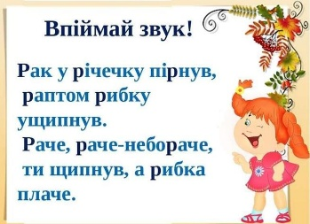  - Гра ,,Знайди зайве слово,,  Слива, вишня, помідор, абрикос  Чашка, тарілка, мило, чайник  Автобус, велосипед, автомобіль, капелюх  Ромашка, диван, тюльпан, волошка
Фізкультура | Вправи ранкової зарядки: https://youtu.be/HK41XBOx9LQ  https://www.youtube.com/watch?v=8ETG-v_yjNI  Вправи Вправи з великим м’ячем: https://youtu.be/Mddi8a8bISM  Руханка: https://youtu.be/2JJixHSYotM

2 клас
Читання | Тема: Робота з дитячою книгою. Олена Пчілка  Сміховинки у школі.  Перейдіть за посиланням та передивіться відео:  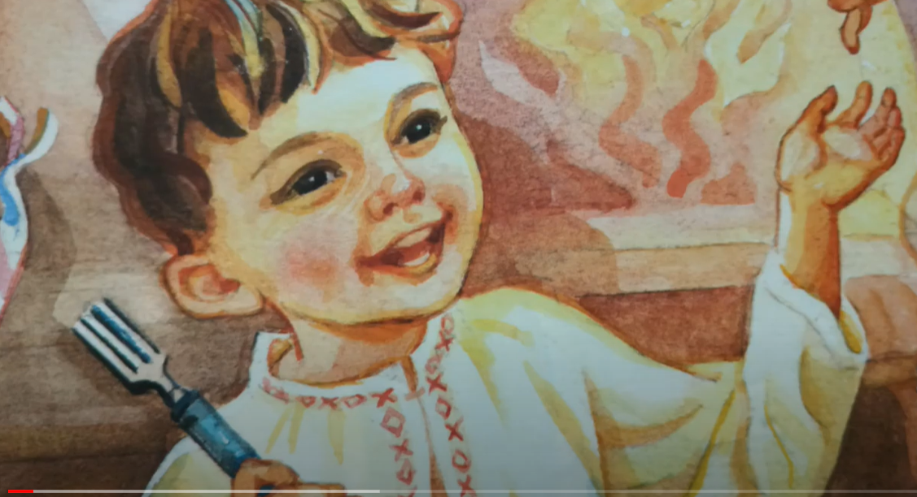  https://youtu.be/_WHR1GDhFnw
Математика | Тема: Обчислення значення числових і буквених виразів. Визначення часу за годинником. Задачі на різницеве порівняння добутку і числа.  Перейдіть за посиланням і опрацюйте тему:  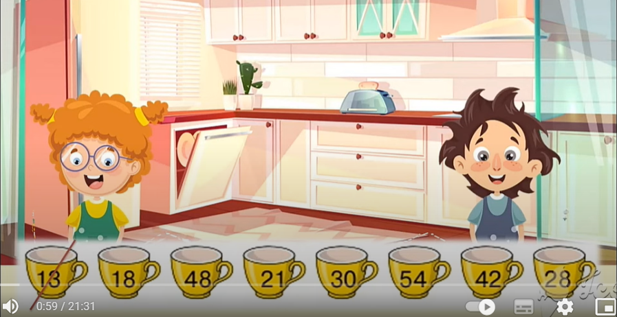  https://youtu.be/LmTaceJIFJY
КРЗ | Тема: Дітям про впевнену поведінку. Іграшкові емоції.  Перейдіть за посиланням і передивіться відео:  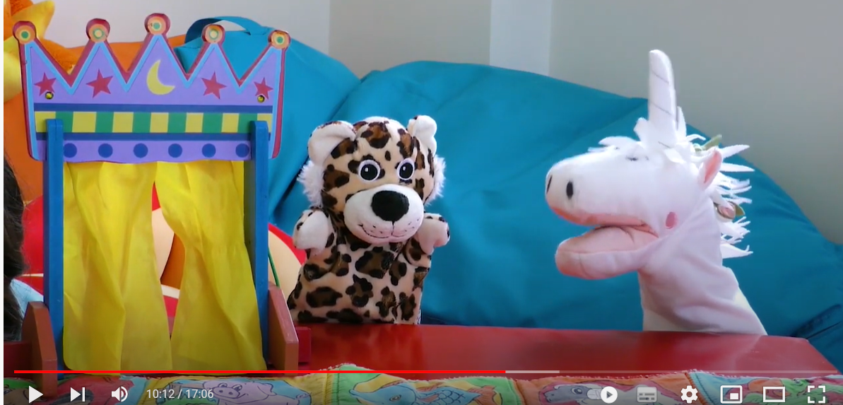  https://youtu.be/J_MggVRENBs
Логопедія | 1. Організаційний момент  2. Вправи на дихання “Хто вище?” (з ваткою).  3. Артикуляційні вправи:  - паркан  - посмішка  - трубочка  - гірка  - маляр  - язик - борець  4. Формування зорового образу звука К.  5. Закріплення ізольованого звуку  - Послухай як я скажу звук К  - Давай, тепер разом вимовимо звук К  - Як капають дощові краплі?( дощові каплі капають кап-кап-кап).  6. Пальчики крокують по столу:  Ка – ка - ка  Ки - ки - ки  Ку – ку - ку  Ко - ко - ко.
Фізкультура | Вправи ранкової зарядки: https://youtu.be/HK41XBOx9LQ  https://www.youtube.com/watch?v=8ETG-v_yjNI  Вправи Вправи з великим м’ячем: https://youtu.be/Mddi8a8bISM  Руханка: https://youtu.be/2JJixHSYotM
Трудове навчання | https://youtu.be/rKIlhram3Wo
Музичне мистецтво | http://interactive.ranok.com.ua/theme/contentview/pdrychniki/mistetstvo-pdrychnik-ntegrovanogo-kyrsy-dlya-2-klasy-zakladv-zagalno-seredno-osvti-ryblya-t-med-l-shceglova-t-l/yrok-34-vesnyane-rznobarvya/21720-slyhamo?direct

3 клас
Англійська мова | Hobbies and Fun.Структура I like…/I don’t like…/I hate… Listening. Розвиток навичок аудіювання та говоріння. Виконання після текстових вправ.  https://www.youtube.com/watch?v=8j7Y13hD2a0&list=PL_LuouJxX508mmmnJZKENVtUWl6IDfEf-&index=68
Укр. мова | Складаю план тексту  https://www.youtube.com/watch?v=GAI4oGB3DTk
Читання | Н.Поклад «Гарно жити у селі…»  https://www.youtube.com/watch?v=_cgiKeL9jjA
Логопедія | - Прослухати аудіоказку «Котигорошко» і зробити короткий переказ казки  https://m.youtube.com/watch?v=icV--7a2aRc  - Виконати завдання на картці  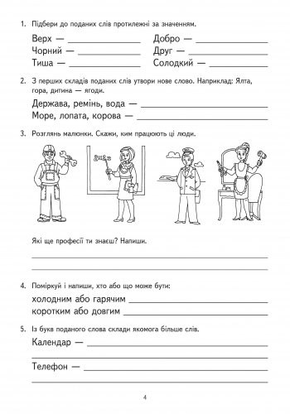
4 клас
Українська мова | Тема: Розрізняю різновиди текстів.  Перейдіть за посиланням та опрацюйте тему:  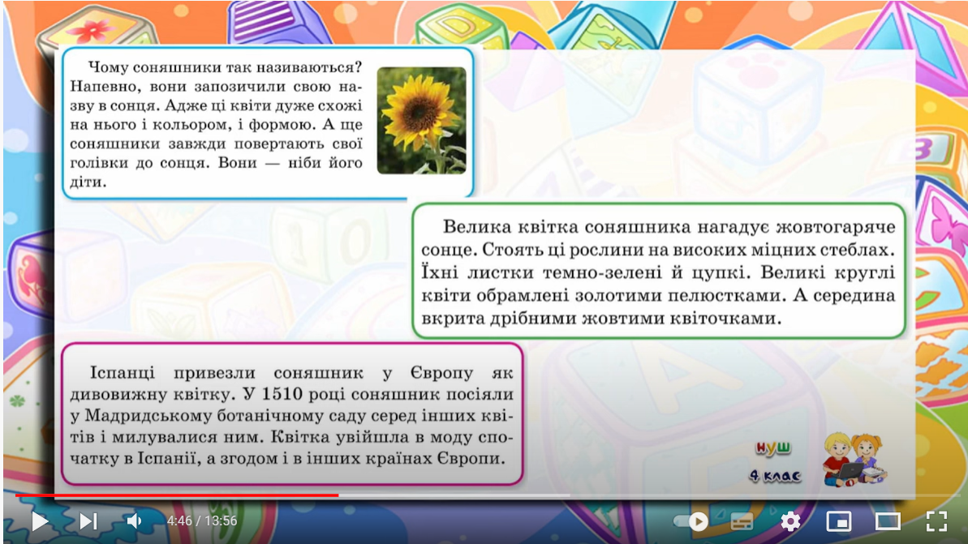  https://youtu.be/lSikj2wqKag
Читання | Тема: Повість Надійки Гербіш «Мандрівка із чарівним Атласом».  Перейдіть за посиланням та передивіться відео:  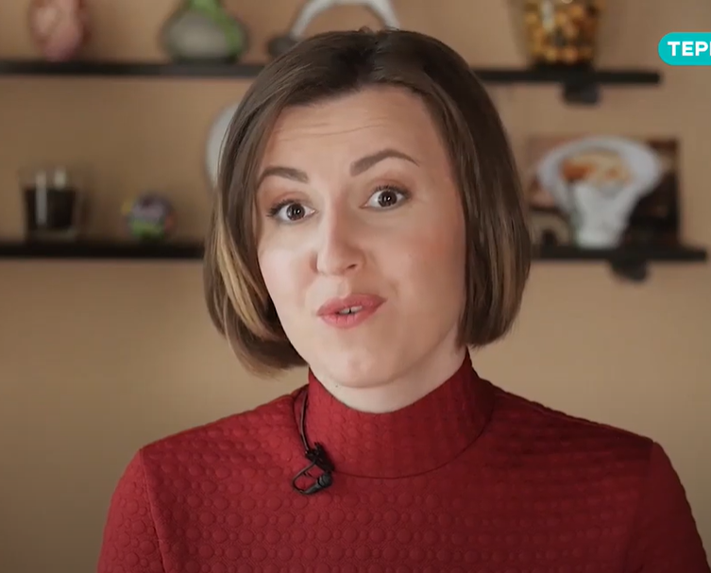  https://youtu.be/PaYQuEc_nF0  Прочитайте першу частину повісті «Мандрівка із чарівним Атласом. Париж»:  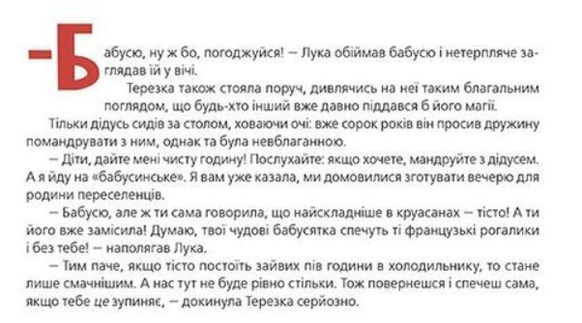  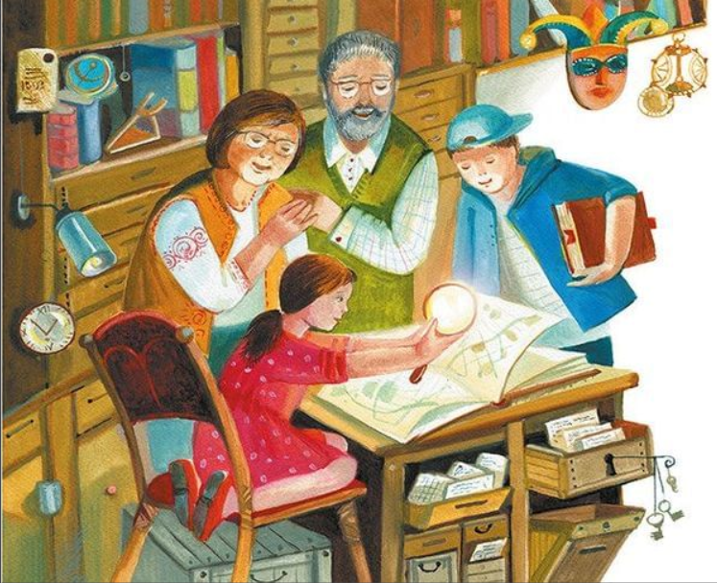  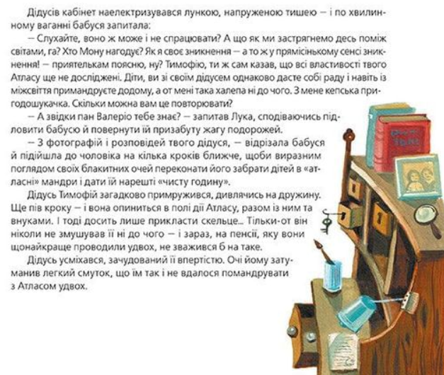
Математика | Тема: Письмове ділення чотирицифрових чисел на трицифрові. Розв’язування рівнянь.  Перейдіть за посиланням та опрацюйте тему:  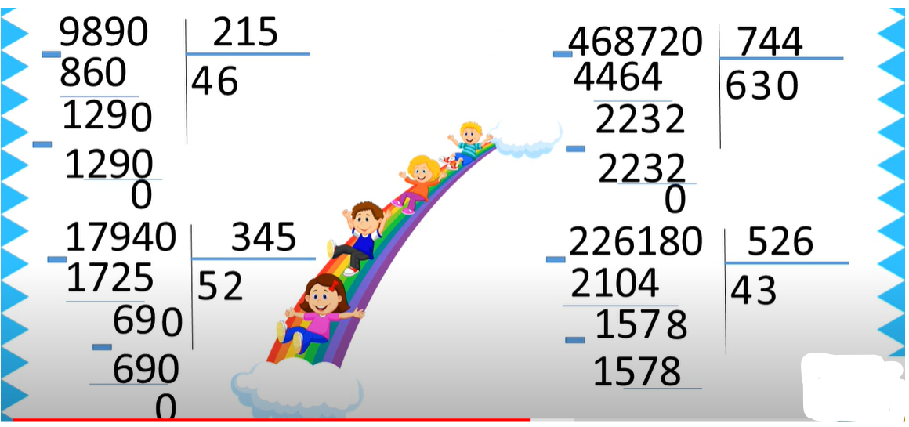  https://youtu.be/rcha6fVo7dg
Логопедія | 1. Організаційний момент  2. Вправи на дихання “Вітрячок”  Мета : розвиток тривалого, плавного, спрямованого видиху, активізація губних м’язів.  3. Артикуляційні вправи:  - посмішка  - здивування  - лопаточка  - язичок йде в гості до носика  - лопаточка  - неслухняний язичок  4. Вправа: “Повтори за мною правильно”.  5. Дидактична гра: “Склади пару”  Доброзичлива …дівчинка  Цегляний…гараж  Сьогоднішня …газета  Стиглий …гарбуз  Невеликий …гастроном.  6. Змінити речення  ( ти, він, вона, ми, ви, вона).  Я читав газету  Я пішов у магазин  Я зібрав гарбуз  Я заїхав у гараж.  7. Пальчикові вправи.
Логоритміка | Гра : “Маленький актор”.

